TRƯỜNG MẦM NON ĐẶNG CƯƠNG TỔ CHỨC HỘI NGHỊ VIÊN CHỨC VÀ NGƯỜI LAO ĐỘNG NĂM HỌC 2023-2024

Ngày 27/09/2023, Trường Mầm non Đặng Cương long trọng tổ chức Hội nghị cán bộ viên chức và người lao động năm học 2023-2024 nhằm tổng kết, đánh giá kết quả thực hiện Nghị quyết Hội nghị cán bộ viên chức và người lao động năm học 2022-2023 và xác định phương hướng, nhiệm vụ năm học 2023-2024.
Đoàn chủ tịch điều hành hội nghị gồm: Đ/c Đặng Thanh Giang - Bí thi chi bộ - Hiệu trưởng nhà trường, Đ/c Phạm Thị Bích THìn - Phó HT- CT công đoàn và Đ/c Nguyễn Thị Thủy- GV tiêu biểu xuất sắc.
Thư ký Hội nghị đồng chí Nguyễn Thị Ngọc –UVBCH công đoàn và Đ/c Nguyễn Thị Ngọc –GV 5 tuổi.
Hội nghị diễn ra trên tinh thần cởi mở, thẳng thắn, công khai, thể hiện ý thức trách nhiệm của mỗi cán bộ, viên chức. Tại hội nghị Đ/c Đặng Thanh Giang - Bí thư chi bộ, Hiệu trưởng nhà trường thông qua báo cáo tổng kết năm học 2022 - 2023, triển khai nhiệm vụ năm học 2023-2024,
Đồng thời tại hội nghị đ/c Phạm Thị Bích Thìn phó Hiệu trưởng thông qua quy chế tổ chức và hoạt động trong nhà trường, báo cáo tổng kết công tác thi đua của tập thể nhà trường và các cá nhân đạt được trong năm học qua, phương hướng nhiệm vụ công tác thi đua khen thưởng năm 2023-2024. Cán bộ, giáo viên, nhân viên nhà trường sôi nổi tham gia thảo luận, đóng góp ý kiến, đưa ra nhiều biện pháp để thực hiện tốt các nhiệm vụ, mục tiêu năm học 2023 - 2024
Cũng trong hội nghị, Ban thanh tra nhân dân đ/c Bùi Thị Thanh thông qua báo cáo kết quả hoạt động của ban thanh tra nhân dân trong năm học 2022 - 2023, phương hướng nhiệm vụ năm học 2023 – 2024. Hộ nghị được nghe ý kiến phát biểu tham luận của đồng chí Nguyễn Thị Thủy và đồng chí Trần Thị Thanh Bình.
Hội nghị được nghe ý kiến phát biểu chỉ đạo của đồng chí Nguyễn Thị Huyền- Phó trưởng phòng GD & Đt và ý kiến phát biểu của đồng chí Nguyễn Trung Hiếu- Phó CTUBND xã.
- Hội nghị được nghe đồng chí Nguyễn Thị Ngọc thông qua nghị quyết Hội nghị Sau một thời gian làm việc, với tinh thần đoàn kết, phát huy dân chủ, trí tuệ và trách nhiệm cao của các cán bộ, giáo viên, nhân viên, Hội nghị Cán bộ, viên chức Trường Mầm non Đặng Cương năm học 2023 - 2024 đã thành công tốt đẹp. Một năm năm học mới đã bắt đầu. Hơn bao giờ hết, mỗi cán bộ giáo viên, nhân viên trong nhà trường càng hiểu rõ hơn trách nhiệm vô cùng vẻ vang của mình trong sự nghiệp trồng người. Với tâm huyết, lòng nhiệt tình, năng lực lãnh đạo sáng tạo của Ban giám hiệu nhà trường, tinh thần đoàn kết, sự quyết tâm nỗ lực của mỗi cán bộ, giáo viên, nhân viên, trường hứa hẹn một năm học mới với nhiều tiếp bước và trên đà phát triển.
Dưới đây là một số hình ảnh Hội nghị cán bộ, công chức, viên chức năm học 2023 - 2024 của trường Mầm non Đặng Cương.

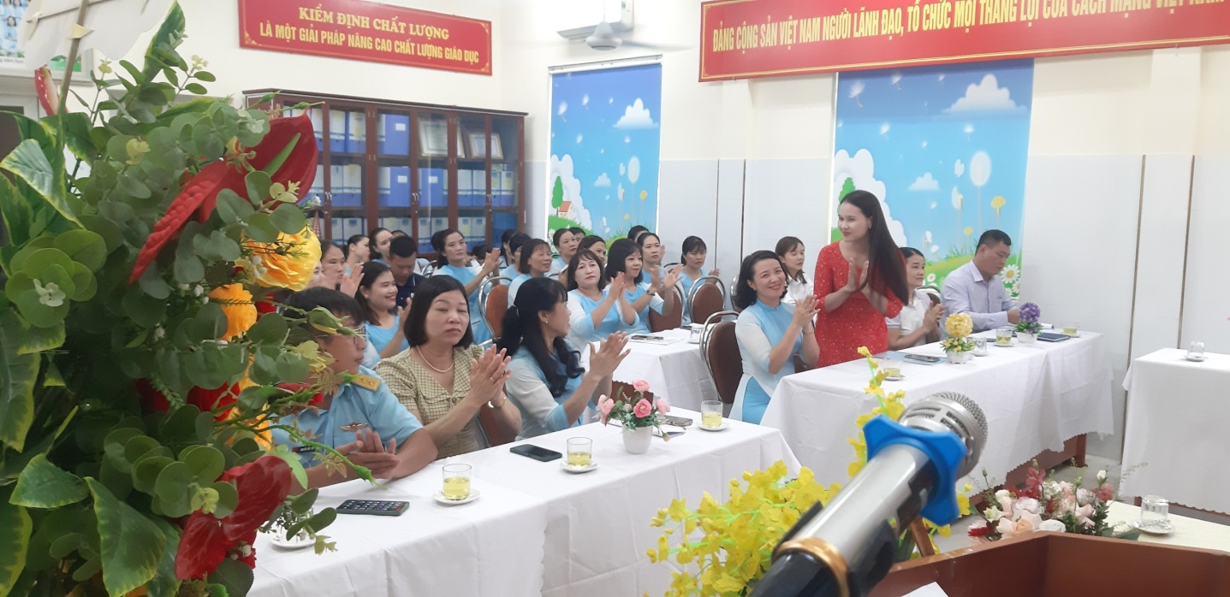

Tham dự Hội nghị có đồng chí Nguyễn Thị Huyền- Phó trưởng phòng GD & ĐT huyện An Dương. Lãnh đạo địa phương có đồng chí Nguyễn Trung Hiếu và các đồng chí đại diện cho Đảng Ủy - HĐND- UBND- UBMT Tổ quốc xã và đại diện cha mẹ học sinh 16 lớp cùng 100% các đồng chí trong HĐSP nhà trường.

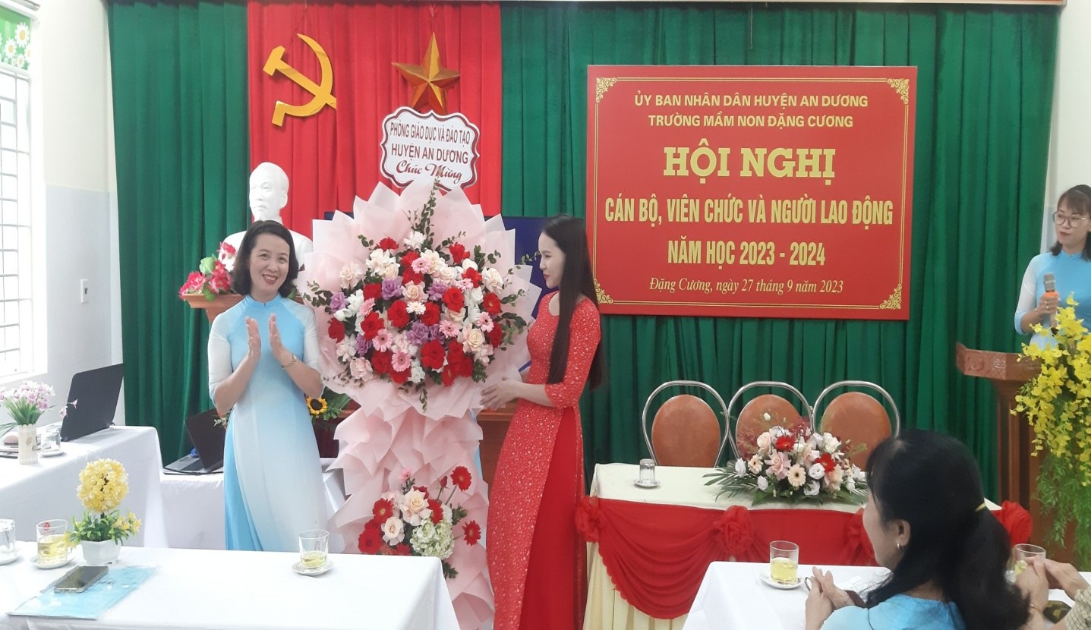

Đồng chí Nguyễn Thị Huyền- Phó trưởng phòng GD & ĐT huyện An Dương tặng hoa chúc mừng nhà trường

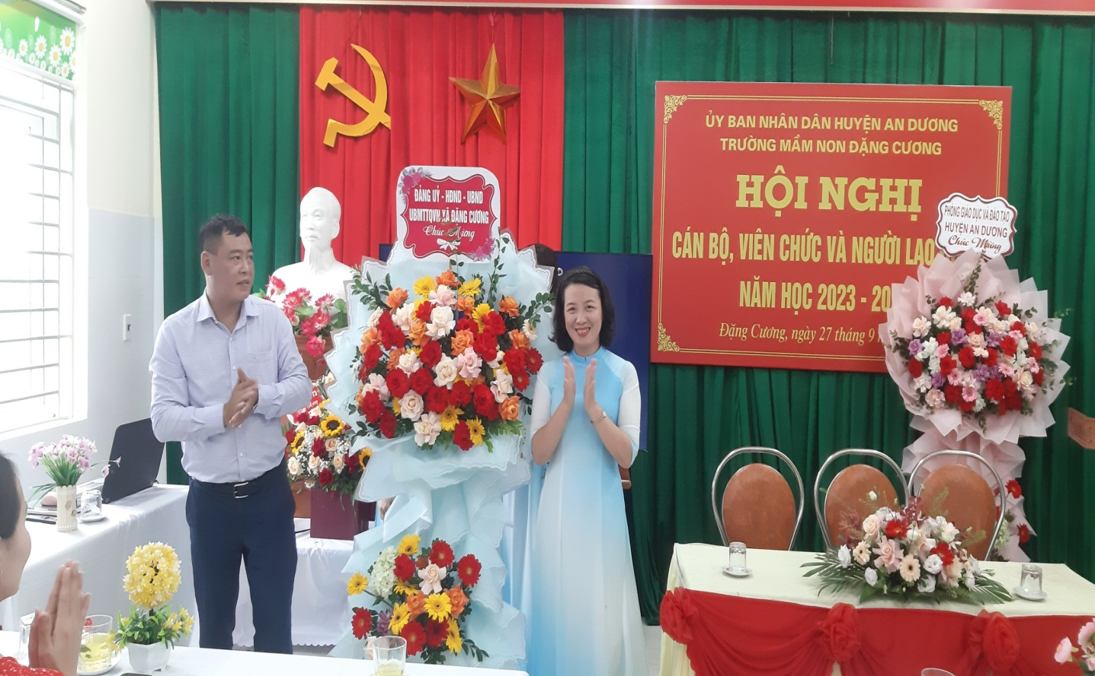

Đồng chí Nguyễn Trung Hiếu- Phó CTUBND xã Đặng Cương tặng hoa chúc mừng nhà trường

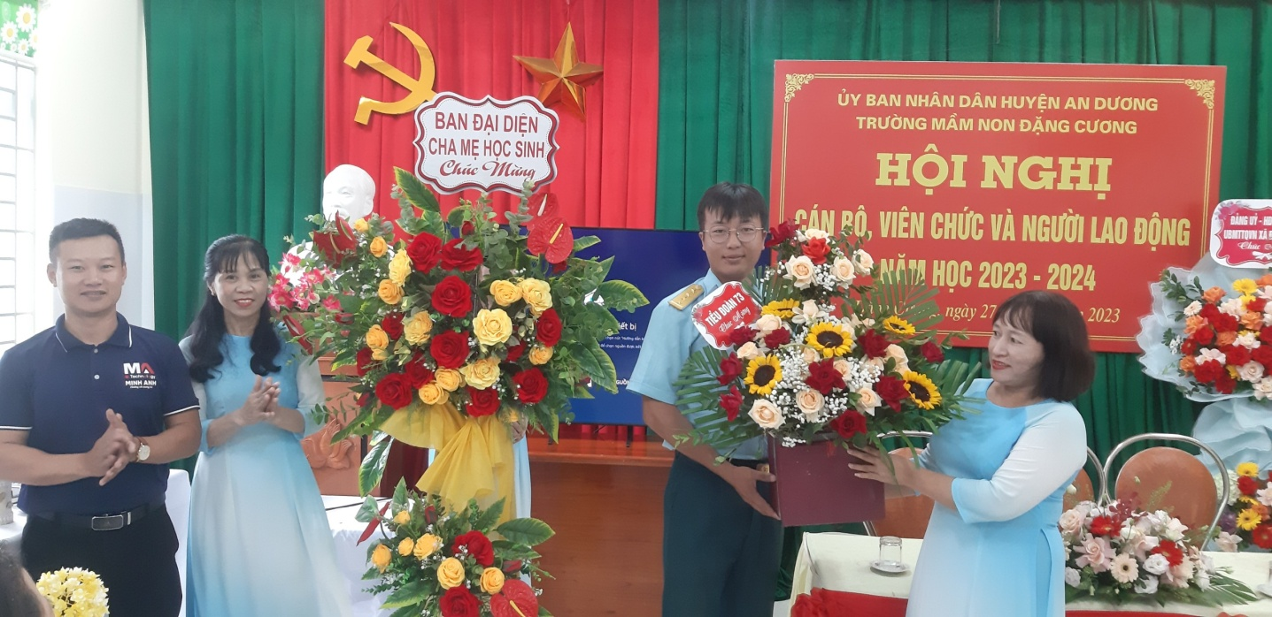
Đồng chí Nguyễn Đức Thọ- đại diện ban chỉ Huy Quân sự tiểu Đoàn 73 tên lửa và Đồng chí Đỗ văn Tùng- Trưởng ban đại diện CMHS tặng hoa chúc mừng nhà trường
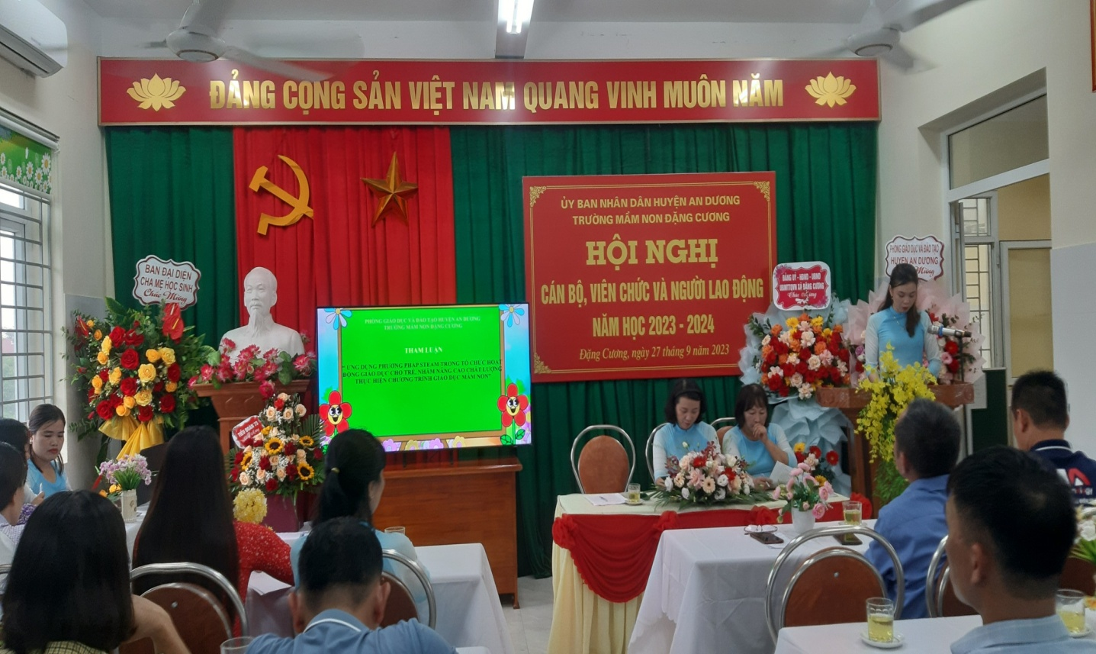

Đồng chí Nguyễn Thị Thủy tham gia ý kiến tham luận

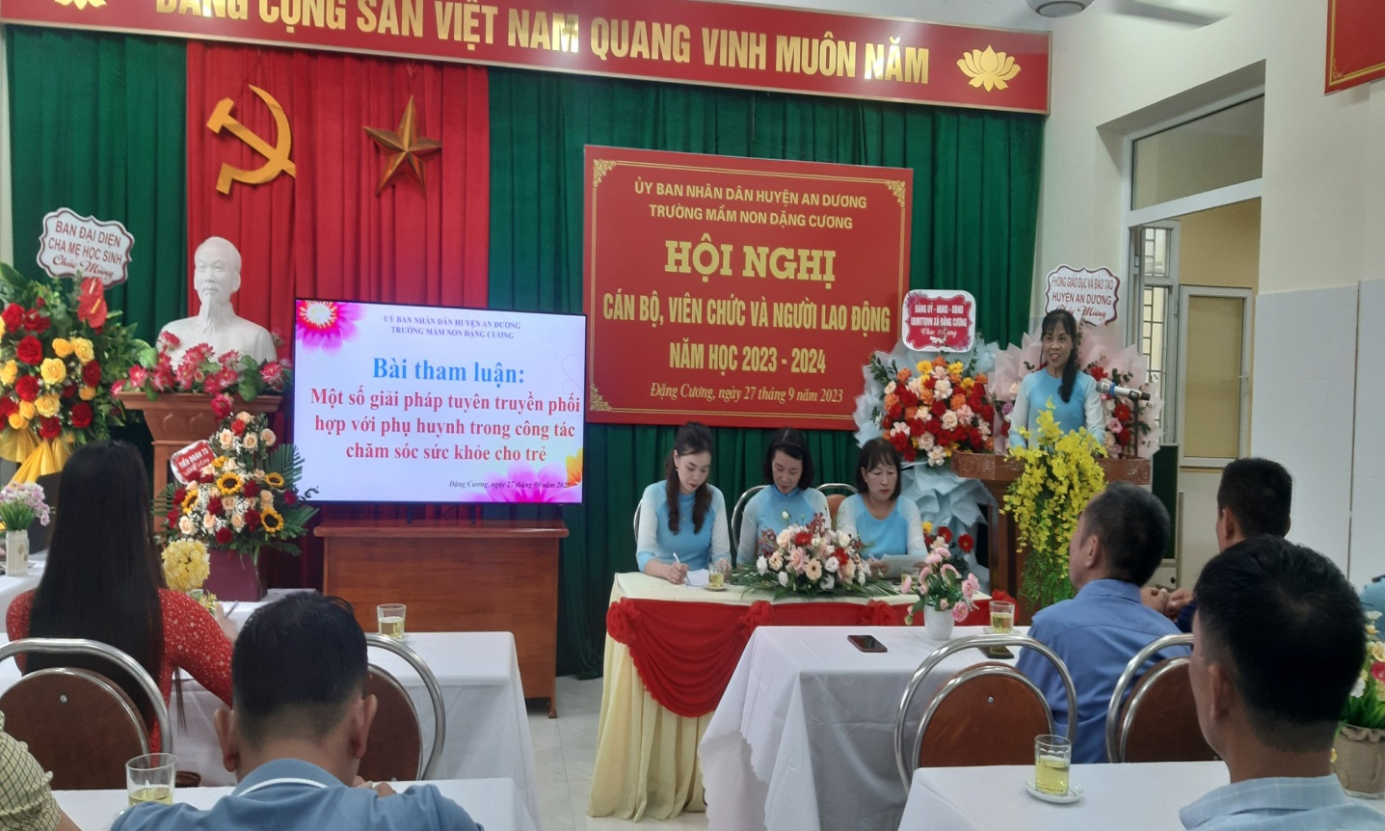

Đồng chí Trần Thị thanh Bình- Phó HT tham gia ý kiến tham luận

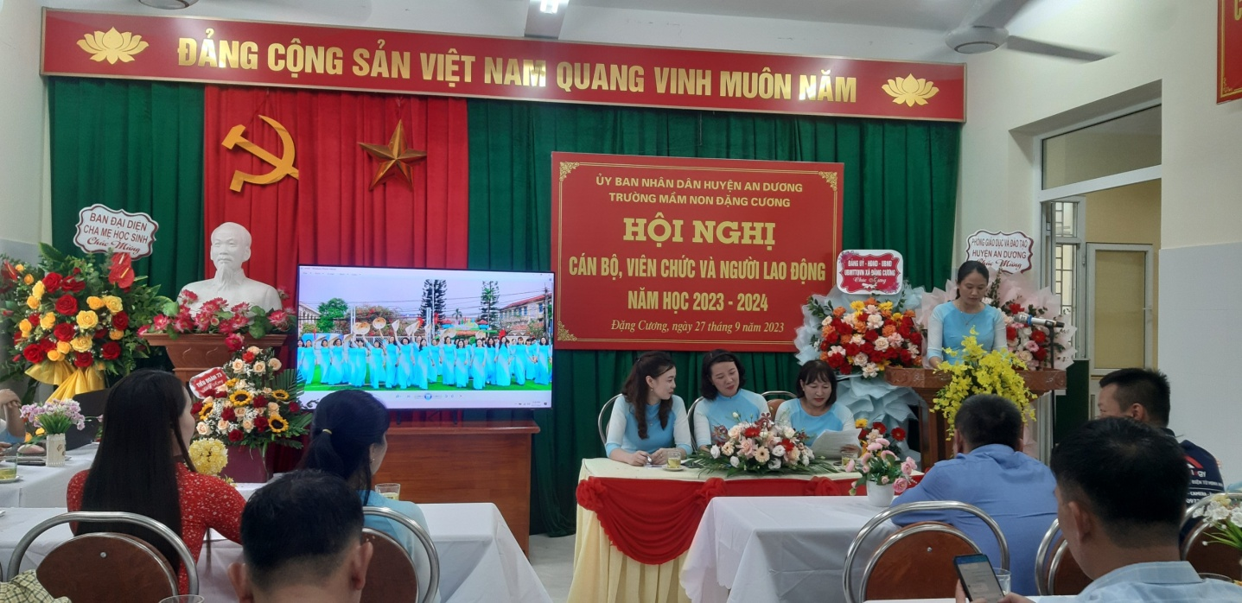
Đồng chí Bùi Thị Thanh- Trưởng ban TTND thông qua báo cáo và phương hướng nhiệm vụ ban TTND

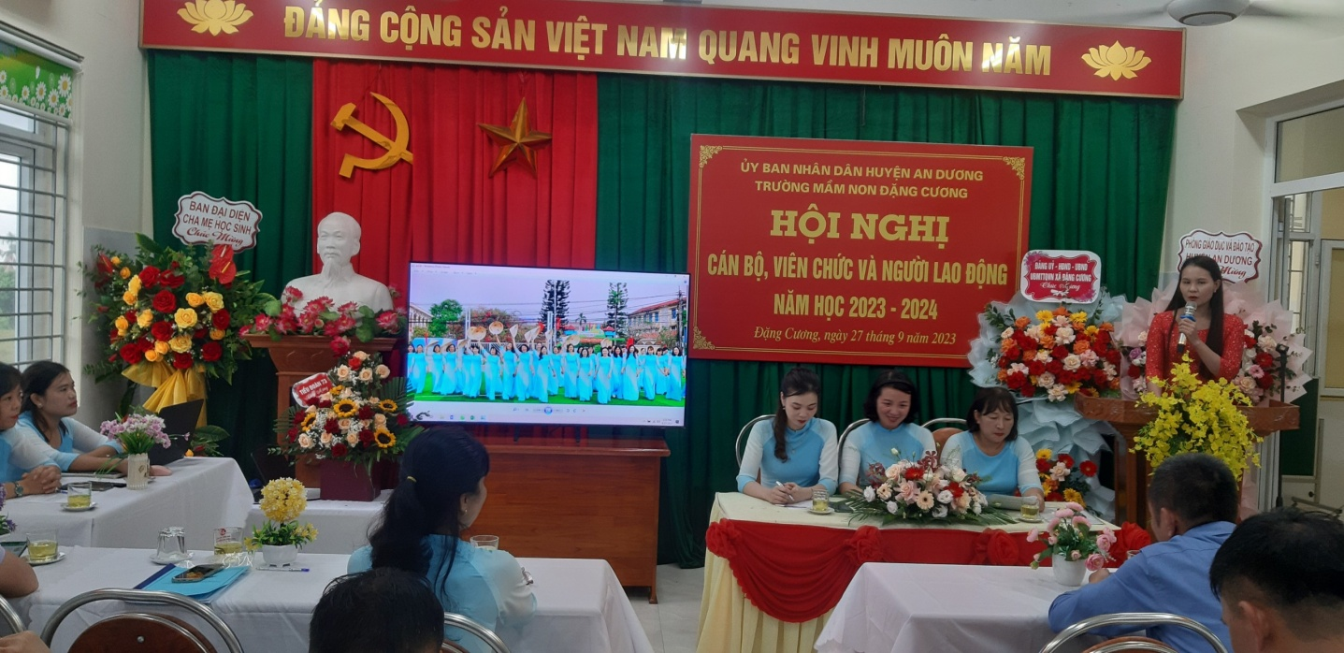

Đồng chí Nguyễn Thị Huyền – Phó trưởng Phòng GD & DDT huyện phát biểu ý kiến chỉ đạo Hội nghị.
